Компьютерная графика, работа с растровым изображением.

План.

Введение

1. Растровое изображение. Его свойства, размер файлов, сжатый изображения. Создание программы в среде QtCreator для чтения и сохранения.
2. Форматы пикселя: RGB, RGBA и другие. Изменение яркости, контраста, объединения рисунков с учетом прозрачности. Автоматическое выравнивание гистограммы. Построение однотонового изображения.
3. Фильтрация изображения: размытие и четкость, высокочастотный и другие фильтры.
4. Шумы в фотоизображениях. Сравнение кадров из неподвижной камеры. Медианная фильтрация. Случайный шум и детерминированный шум, средства их устранения.
5. Поиск особых точек: сантехника, углы. Хромокей.
6. Детектирования объектов на фото. Детектор Хаара. Каскадный принцип поиска. Поиск лицо на фото.
7. Опознания лица на фото.

https://download.qt.io/archive/qt/5.2/5.2.0/

# 

# 

# Введение

Этот учебный материал содержит знания и методы работы с растровыми рисунками, то есть теми, которые состоят из отдельных цветных точек. Некоторые может не понять пользу этого материала в эпоху трехмерного изображения. Но то можно вспомнить о текстуры и методы их наложения на трехмерные поверхности. В зависимости от угла падения света, цвета освещения перечисляют баланс цветов текстуры, ее яркость, контраст и насыщенность; наложение полупрозрачных текстур тоже является неординарной задачей; важными моментами остаются вращения текстур и перерасчет их размеров, в зависимости от расстояния от объекта до камеры и другие важные операции. Именно сегодня, благодаря получению в руки программистов фрагментных шейдеров, умение работать с пиксельными текстурами и понимания самих процессов их обработки,

# 1. Растровое изображение

## 1.1. Представление изображения в компьютерных системах

Как известно, вся информация в вычислительных системах представлена ​​в виде бинарного кода. Покажем, как можно закодировать изображение с помощью чисел.

**Векторное изображение.**В научных исследованиях с начала ХХ века начали широко использовать прибор на основе электронной лучевой трубки (с 1932 г.), Который называется "осциллограф". Устройство имел экран покрыт люменофором, который обладал способностью светиться под ударами разогнанных электронов. Принцип действия этого устройства можно увидеть на рис. 1.1:

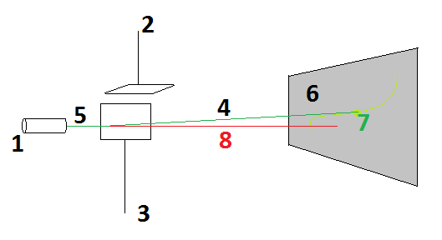

Рис. 1.1 - Принцип работы осциллографу.

1. Электронная пушка, выпускающая фокусированный поток электронов.
2. Пластина для вертикального отклонения луча с помощью электрического поля.
3. Пластина для горизонтального отклонения луча с помощью электрического поля.
4. Отклонен поток электронов.
5. Еще не отклонен поток электронов.
6. Стекло с покрытием люминофора.
7. Яркий след, который оставляет луч на экране.
8. Путь не отклоненного потока электронов.

Более подробно с работой и строением этого устройства можно ознакомиться с электронных источников Интернета.

Понятно, что устройство, которое умеет только выполнять действие передвижения луча по экрану много не нарисуешь. Но здесь есть возможность строить контурное изображение. Для этого нужно указать набор точек с напряжениями (x, y) и порядком их обхода.

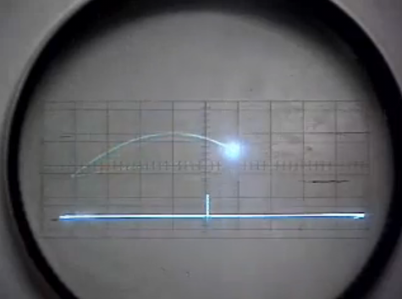

Рис. 1.2 - Игра пинг-понг с экраном-осциллографом

Сложного изображения таким образом, не получить, но для написания простой игры, вывод графиков-результатов моделирования, такого оборудования хватает. Однако для вывода сложного текста или фотографического изображения такого оборудования не хватает. Поэтому возникла проблема полного представления изображения на экране. Для этого был изобретен средства вывода на экран растрового изображения: двумерная таблица, каждая клетка которой представляет маленький фрагмент изображения, закрашена одним цветом.

**Растровое изображение.** Приближенно каждое изображение можно представить в виде крашеных квадратиков:

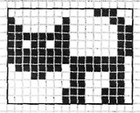

Рис. 1.3 - растровый котик

Такое задание изображение дает гораздо больше возможностей и кодирования такого изображения в число значительно проще. Для этого достаточно в каждую белую клетку записать число "1", в черную клетку записать «0»; указать количество точек по горизонтали и вертикали, после чего записать все числа по порядку, строка за строкой. Полученное изображение будет растровым монохромным изображением, в каком отдельный квадратик называется "пиксель".

Также не является проблемой записать изображение с градациями серого, для этого нужно заменить значение "0-1" на больший диапазон, который будет обозначать яркость. Исторически сложилось, что градации серого обозначают диапазоном от "0"-черный к "255" белый цвет. Все что находится в диапазоне, является серым оттенком. Другой стороной является то, что каждый пиксель теперь требует для записи цвета не один бит, а восемь, поскольку для записи числа 0..255 нужно использовать восьми разрядные двоичные числа - б. Это означает, что рисунок в градациях серого требует для записи в восемь раз больше памяти.

Другой проблемой является задание цвета отдельного пикселя. Здесь разработчики систем изображения воспользовались тем, что глаз человека формирует чувство цвета от трех видов рецепторов цвета, поэтому достаточно уметь формировать раздражение отдельной группы рецепторов. Это, как оказалось можно сделать независимым управлением тремя цветами: красный, зеленый и синий (RGB).

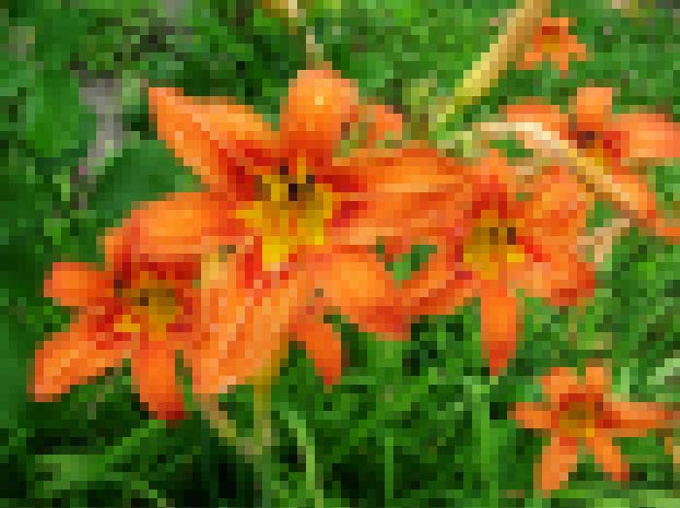

Рис. 1.4 - растровый цветной рисунок

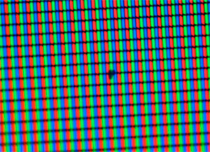

Рис. 1.5 - Фотография растра TFT монитора

В общем, проблема решается с помощью разбиения изображения на цветные квадраты-пиксели (рис. 1.4), которые будут отображаться устройством со структурой, указанной на рис. 1.5. Однако, такой рисунок уже является объединением трех рисунков с градациями серого: красный, зеленый и синий каналы. Поэтому для сохранения такого рисунке нужно втрое больше байтов чем для серого рисунка и в двадцать четыре раза больше - чем для монохромной.

Приведем особенности растрового фотографического изображения:

1. Человек невооруженным глазом может различить до 10 точек на миллиметр (254 точек на дюйм). Поэтому для гарантированного качества воспроизведения информации достаточно иметь DPI близким к 600, большие значения нужны только для слайдов или других специфических случаев.
2. Близкие по расположением пикселей имеют схожие цвета.
3. Для удобства данные о цвете одного пикселя располагают в памяти подряд. Пиксель формирует запись в 24 бита, который делится на три байта, отвечающие за отдельную яркость каналов красный (R), зеленый (G) и синий (B). Порядок цветов может быть другим.
4. Растровое изображение не содержит в явном виде информацию о контуры изображения и другие геометрические особенности.

Векторные рисунки тоже получили значительное развитие, стали трехмерными и также получили анимацию, как и растровые. Но и к этому времени векторные рисунки не имеют возможности заменить растровые технологии в фиксировании и воспроизведении фотографического изображения. Даже более того, перед выводом векторного изображения, его перечисляют на растр вашего монитора или проектора. Поэтому в этом изложении о работе с фотографическим изображением, векторные рисунки рассматриваться не будут.

## 1.2. Создание программного обеспечения для просмотра растрового изображения

В процессе работы с растровыми рисунками, нужно составлять алгоритмы массового обращения в отдельных байтов значительного массива данных. Соответственно, значительно упростит реализацию работы с отдельными байтами в произвольном доступе гибкая работа с указателями. "Королем" работы с неструктурированными данными с произвольным доступом является языка С и С ++. Поэтому для реализации поставленных задач выбран именно эти языки программирования. С целью облегчения строения графического интерфейса, нужно использовать желательно бесплатный конструктор графического интерфейса. Одним из таких является среда Qt Creator. Необходимые данные для создания программы будет приведен в этом курсе, дополнительные данные по использованию среды и справка с фреймворка содержатся на официальном сайте по ссылке<http://doc.qt.io/>.

Процесс инсталляции достаточно хорошо описан на странице сайта и не отличается от других инсталляторов. Для начинающего достаточно будет выбрать параметры по умолчанию и установить среду разработки вместе с компилятором. После чего можно запустить среду разработки и начать создание нового проекта щелкнув по отмеченной кнопке которая обозначена на рис. 1.6:

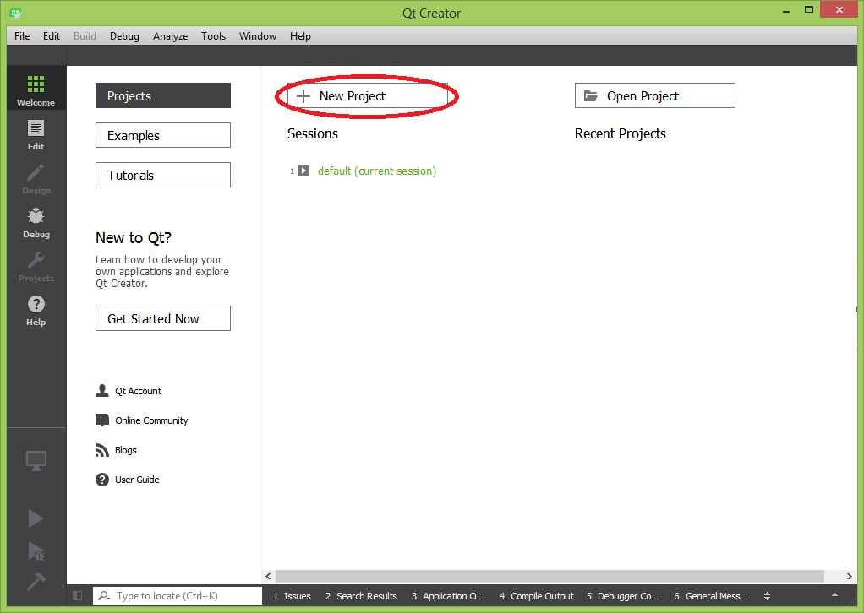

Рис. 1.6 - Создание нового проекта

При создании нового проекта вызывается мастер создания, где показано достаточно много параметров. В начале не понадобится большинство из этих пунктов, а сейчас нужно выбрать пункты "Application" / "Qt Widgets Application" и подтвердить свой выбор кнопкой "Chose ..." (рис. 1.7).

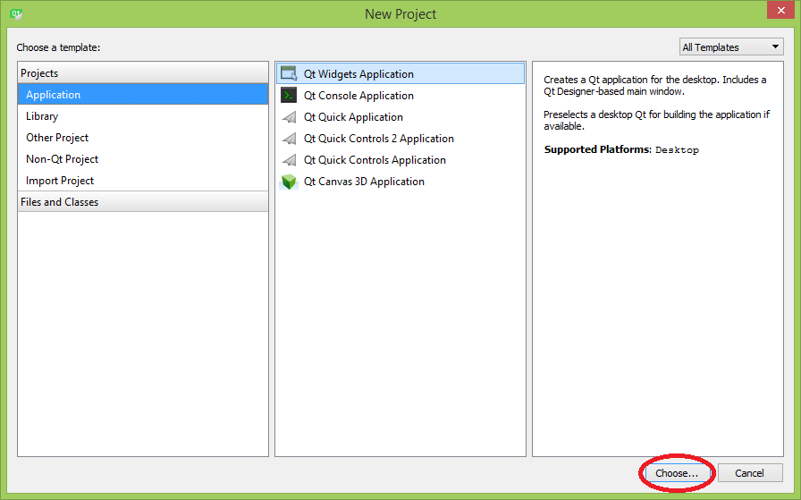

Рис. 1.7 - Выбор типа проекта для создания

Далее мастер создания проекта предложит выбрать место расположения проекта и его название. Если нужно выбрать уникальную папку для размещения проекта, то путь к проектам можно изменить. Если этот путь нужно использовать и для последующих проектов, то нужно добавить галочку к уточнению "Use as default project location". Заметим, что каждый проект миститемиться в собственной папке под названием, которое дали проекта. Во избежание недоразумений с операционной системой и средой разработки, рекомендуется в путях и названиях не использовать промежутки, а символы должны быть малыми только латинского алфавита. Промежутки между словами в названиях можно имитировать знаком подчеркивания.

После ответственной действия, избрание расположения будущего проекта, можно нажать кнопку "Next", рис. 1.8:

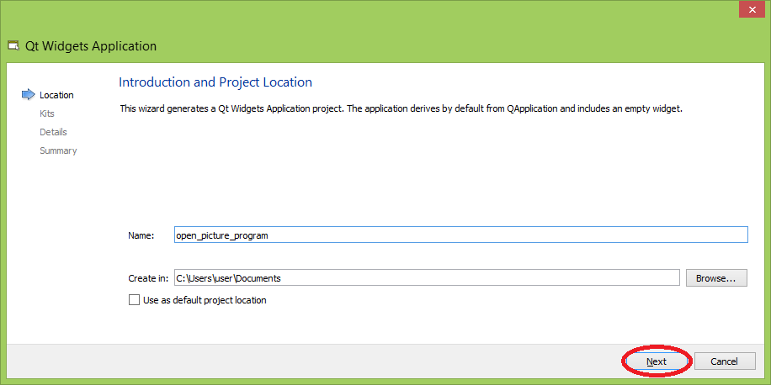

Рис. 1.8 - Выбор расположения и названия проекта

Следующим окном есть выбор компилятора для вашего проекта. Этот выбор можно всегда изменить потом, поэтому на этапе разработки достаточно выбрать одну конфигурацию. Затем, когда необходимости можно строить исполнительной код и для других систем и процессоров (рис. 1.9). Список доступных компиляторов зависит от вашего выбора на этапе инсталляции среды разработки.

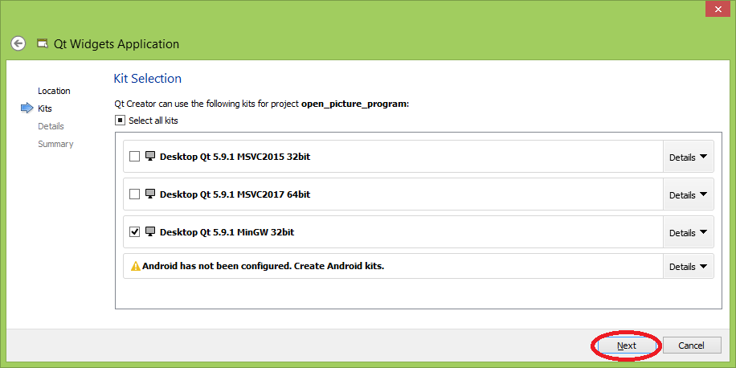

Рис. 1.9 - Выбор компилятора для построения проекта

Далее выбирается название класса для главного окна будущей программы и системы контроля версий кода. Для пробных проектов малого размера менять название класса не является целесообразным, хотя при желании совсем не возбраняется. Также для малых проектов менеджмент версий тоже является преувеличением, частным случаем будет ваше желание делиться своим кодом через, например, GitHub (рис 1.10, 1.11).

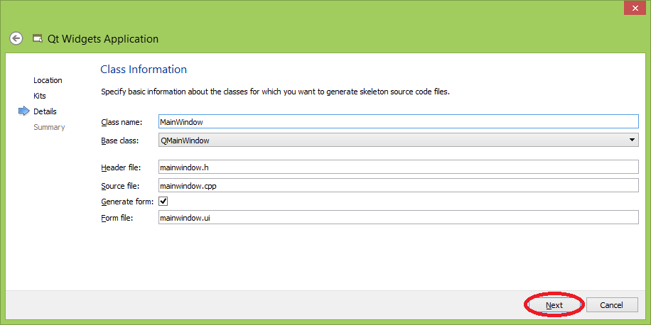

Рис. 1.10 - Забой названия класса главного окна программы

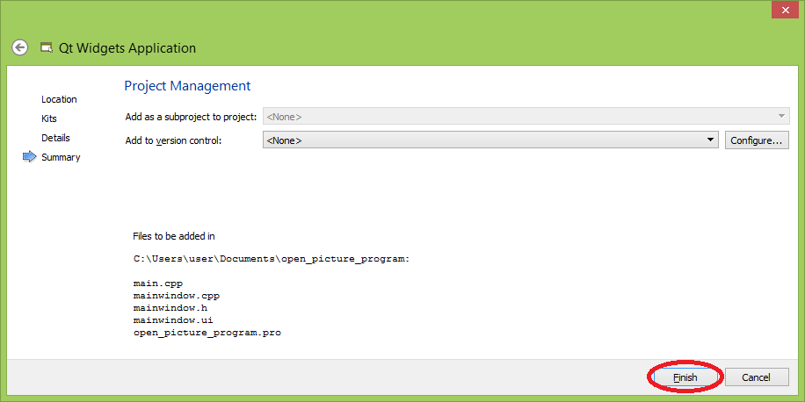

Рис. 1.11 - Выбор системы контроля версий программного кода

После нажатия кнопки "Finish", становится доступным редактирования реализации действий класса главного окна программы. Существует несколько методов формирования облика главного окна. Для начинающего (а также и многих профессионалов) является более целесообразным использовать редактор формы. Для открытия редактора достаточно в дереве файлов проекта открыть подсписок "Forms" и дважды щелкнуть на файле с формой, которая имеет разрешение .ui, что показано на рис. 1.12.

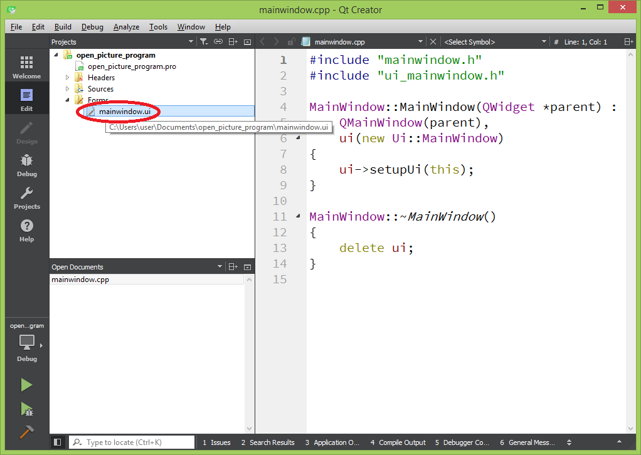

Рис. 1.12 - Созданный проект по отмеченным файлом главной формы (окна)

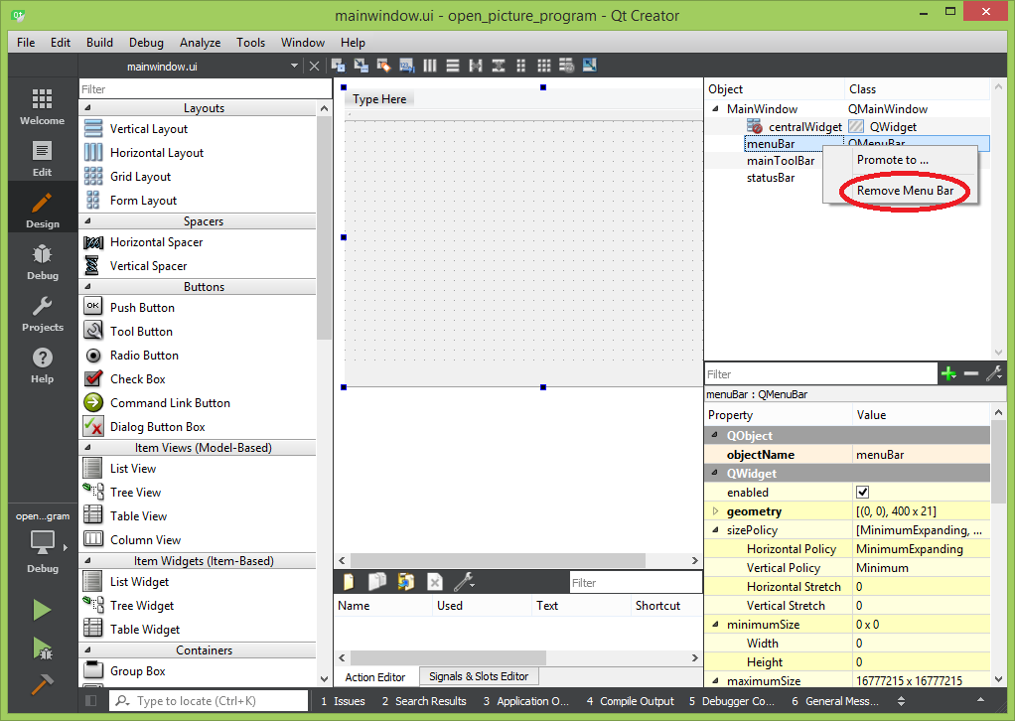

Рис. 1.13 - изъятие виджетов, которые не понадобятся

Окно программы состоит из "виджетов". Английское слово Widget появилось примерно в 1987 году и обозначало небольшой механический или электрический прибор - «гаджет» (gadget), но с появлением «интерфейсов» отделилось от «гаджетов» и стало обозначать элемент интерфейса на экране компьютера. Фактически, "виджет" стал видимым элементом.

По умолчанию на форме создались несколько виджетов. Нам понадобится только центральный виджет. Поэтому «лишние» виджеты можно исключить из интерфейса. Для этого правой кнопкой мыши на не нужные элементе вызываем контекстное меню и выбираем опцию "Remove ... @", как показано на рис .1.13. Повторяем изъятия, пока не останется центральный виджет (рис. 1.14):

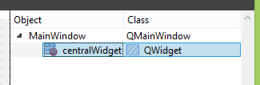

Рис. 1.14 - центральный виджет главного окна программы

Теперь можно приступать к оформлению главного окна. Автором запланировано сразу разделить окно на две зоны: 1) отражение рисунка, 2) элементы управления. В процессе усложнения программы, на окне будет увеличиваться количество элементов. Поэтому их нужно располагать и выравнивать так, что при изменении размера главного окна, интерфейс был презентабельным. Для этого в системе существуют невидимые элементы, назначение которых заключается только в правильном расположении и изменении размеров виджетов.

Для группировки виджетов используют фреймы "frame". Фрейм позволяет отделить глобальную логику расположения виджетов от виджетов, которые расположены на этом фрейме. Поэтому для разбиения окна на две зоны расположения виджетов отображения и управления, разумно использовать два фрейма. Рассмотрим процесс размещения элементов на главном окне, но порядок действий не строгий. Все можно изменить в любой момент, переместить на другой фрейм или изменить правило размещения.

Пусть окно будет содержать две логические зоны, которые разделены горизонтально (то есть нужно расположить по вертикали два фрейма). Для этого нужно "перетащиты" фрейм из списка виджетов на главный экран. Затем, второй действием, центрального виджета установить правило размещения "вертикально", как показано на рис. 1.15:

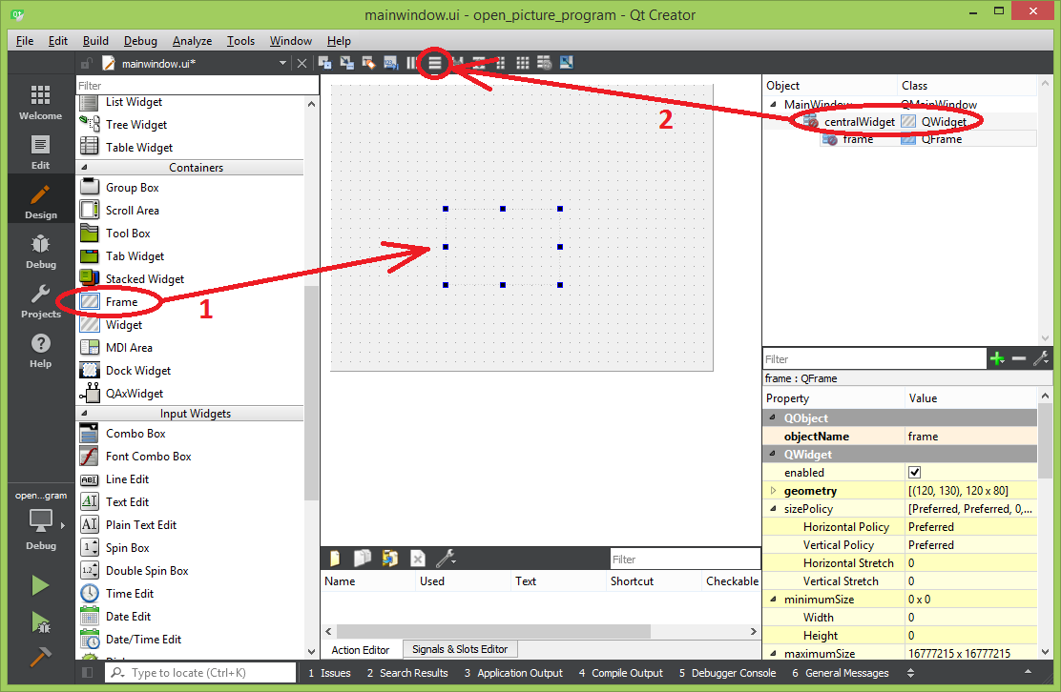

Рис. 1.15 - Порядок расположения фреймов на главном окне

После определения правила зон расположения (layout), фрейм для метки, которая будет содержать изображение, растянется на весь рабочее пространство. Теперь можно изменять размер окна, при этом размер фрейма будет меняться автоматически, нужен код перерасчета размера содержит фреймворк. Программисту действия изменений размера выполнять самостоятельно нужно только в специфических случаях.

Фрейм для размещения элементов управления можно добавить ниже уже установленного. Для этого на панели компонентов нужно перетащить значок фрейма на форму главного окна и разместить его как показано на рис. 1.16. Здесь нужно заметить на то что должна появиться синяя метка местоположения нового элемента. Без метки есть шанс расположение фрейма в середине первого фрейма или вне окна. Оба варианта не дадут желаемого результата. По расположении, правило изменений размеров разместит фреймы так, что они займут одинаковую площадь на форме главного окна. Чтобы задать фиксированный размер для фрейма с элементами управления нужно задать максимальный и минимальный размеры нового фрейма, как показано на рис. 1.17.

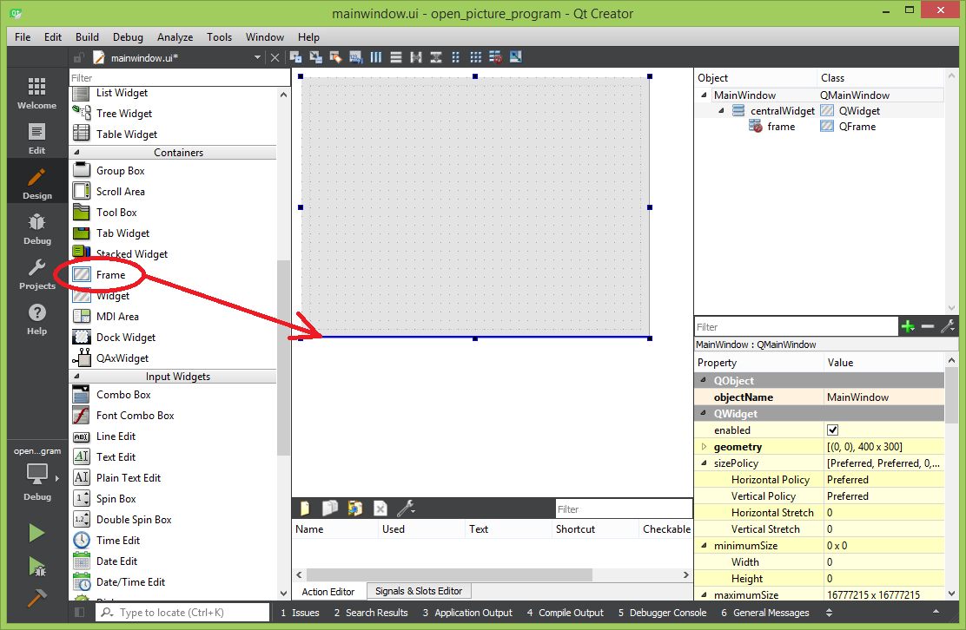

Рис. 1.16 - Добавление фрейма для вертикального благоустройство зон

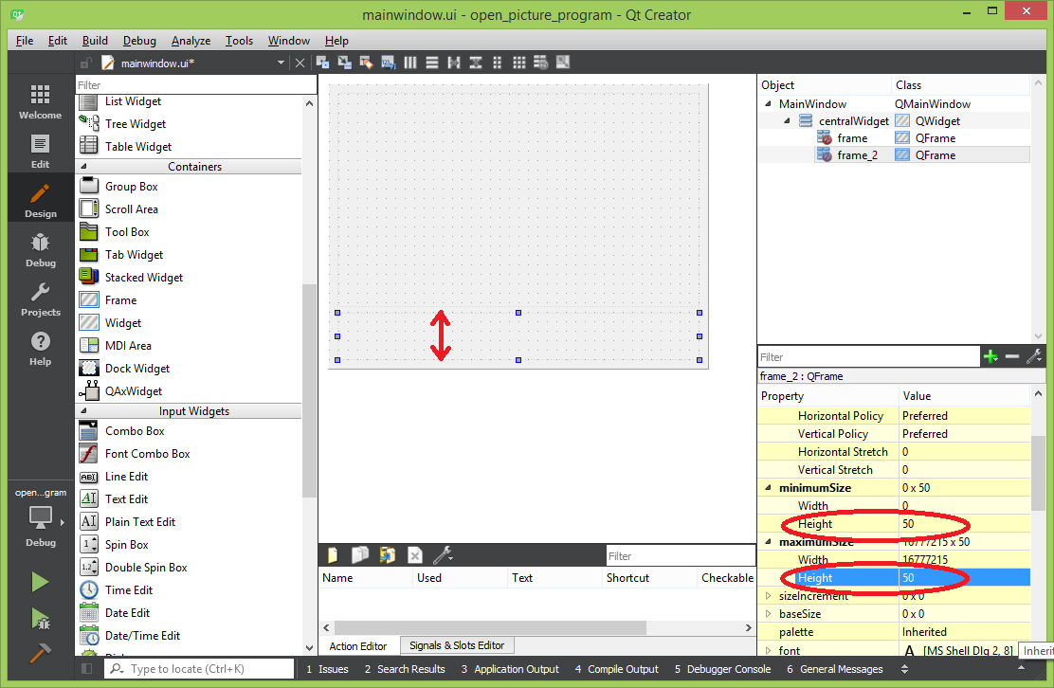

Рис. 1.17 - ограничение вертикального размера нижнего фрейма

Теперь окно содержит две отдельные зоны, на которых будут располагаться элементы изображения информации и элементы управления.

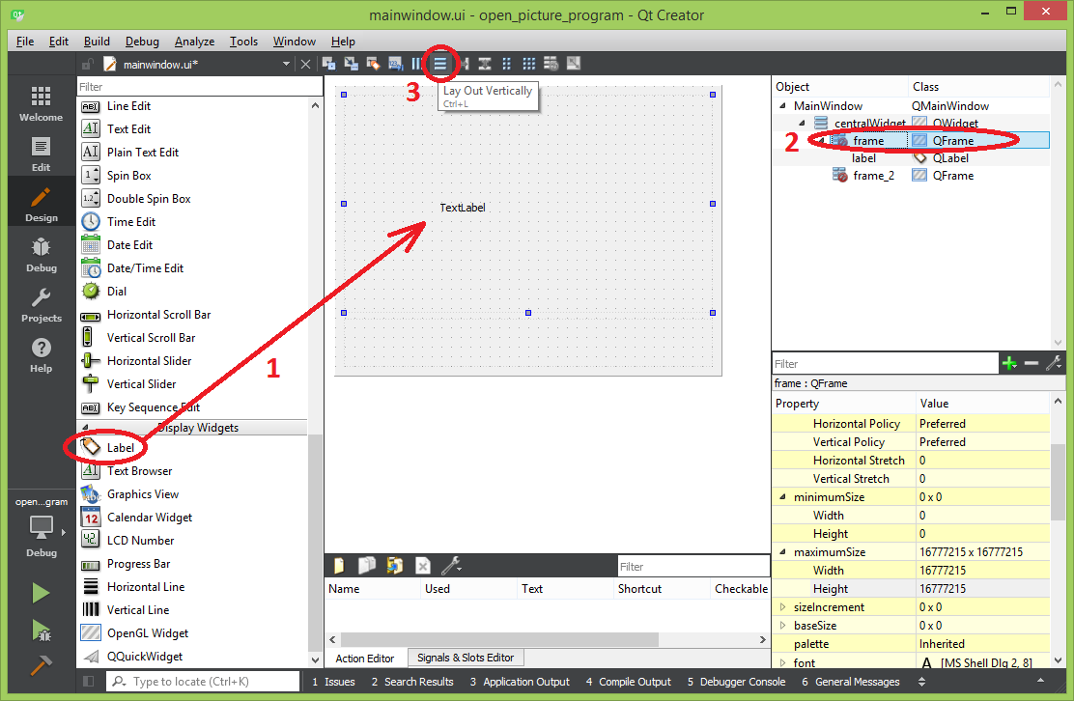

Рис. 1.18 - Добавление метки на главное окно с заполнением фрейма

Следующими действиями проведем расположения элемента для вывода изображений на форму. Для этого служит элемент "метка" (label), перетащите метку с панели компонентов на верхний фрейм. Метка будет размер с размер надписи на ней, потому выделит фрейм, на котором расположена метка, и задайте ему правило расположения "по вертикали" (можно и "по горизонтали"). Порядок указанных действий показано на рис. 1.18.

Как известно, оконная программа выполняет действия в ответ на события. То есть, рисунок можно загрузить при наступлении события, например открытие окна программы. Когда процессом выбора рисунка должен следить пользователь, то событием лучше выбрать нажатия кнопки.

Расположить кнопку на форме можно ее перетаскиванием с панели компонентов на нижней фрейм (рис. 1.19). Но в отличие от похожих сред программирования, система Qt не предоставляет механизмов обработки событий, здесь используется собственная форма обработчиков, которая называется сигналами (разница между событиями и сигналами найдите в дополнительной литературе). Современные среды, в отличие от первоначальных вариантов, имеют автоматизированную генерацию кода для связывания сигналов и их обработчиков. Чтобы воспользоваться мастером создания обработчика сигнала (слот), достаточно на кнопке вызвать контекстное меню (правая кнопка мыши), и выбрать опцию "Go to slot ..." (рис 1.19).

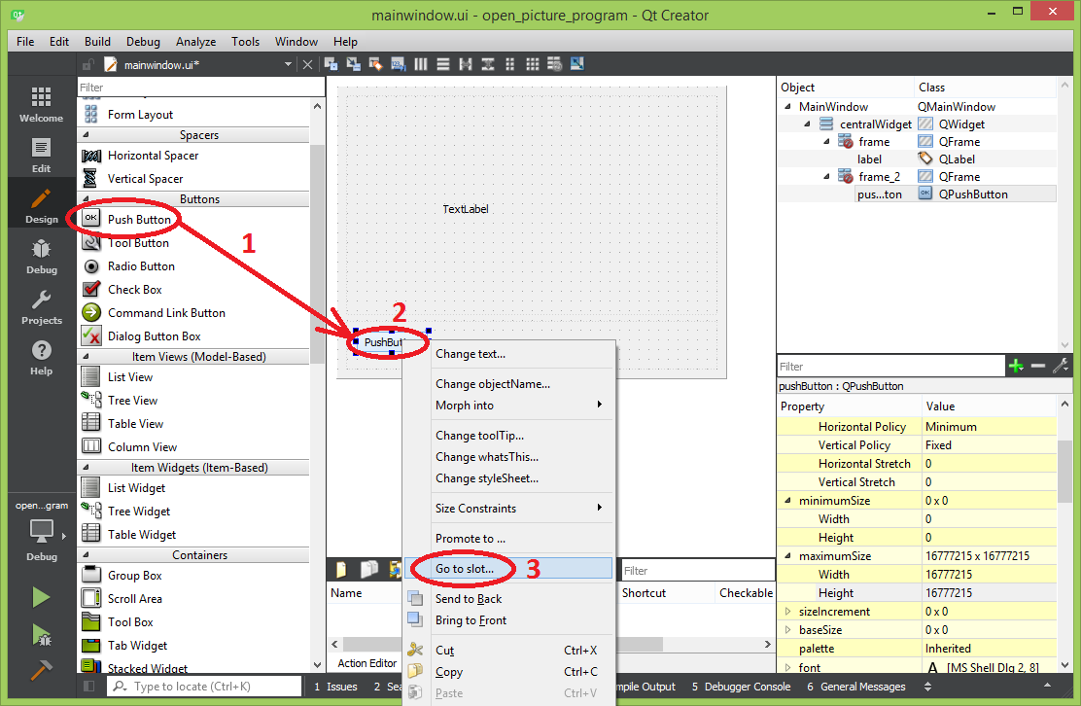

Рис. 1.19 - Добавление кнопки и переход к сигналу ее нажатия

Из представленного набора слотов, выбираем "clicked ()". Система автоматически переместит редактор кода на местоположение новой функции, которая отвечает за обработку сигнала (рис. 1.20 и 1.21).

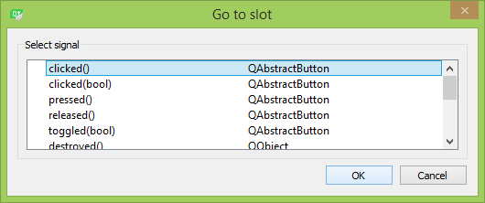

Рис. 1.20 - Выбор сигнала, отправлять виджет кнопки

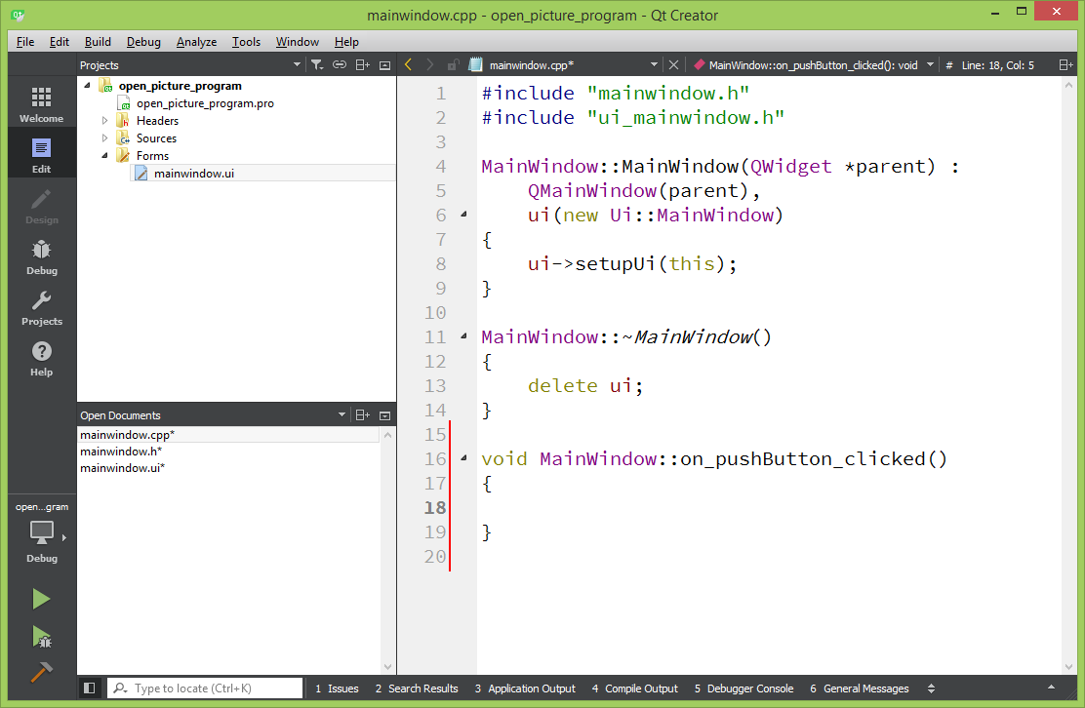

Рис. 1.21 - код-обработчик сигнала нажатия кнопки

Осталось добавить код для выбора файла с рисунком и его размещения на метку для отображения пользователю. Для этого воспользуемся статическим методом getOpenFileName класса QFileDialog, который содержит код что к просмотру файлов на диске и, если позволяет система, их предварительного просмотра. Функция для вызова требует наличия указателя на родительский класс, строка-заголовок окна, строка - начальная папка, строка - тип файлов. Возвращает функция Троках с полным названием файла (название с путем к файлу). Приведем реализацию:

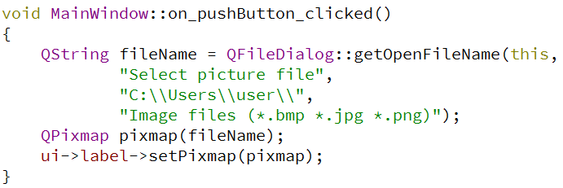

Далее изображение загружается в программу с помощью класса QPixmap и устанавливается как видимое на метку.

Теперь программу можно запустить и проверить правильность ее работы. Проверьте работу программы при загрузке изображений различного типа и размера.

При работе с графикой становится проблема обработки отдельных пикселей. Хоть немного не по логике, доступ к пикселей предоставляет класс QImage, так зораження нужно загрузить именно в этот класс. После этого становится доступным метод .bits (), который возвращает ссылку на массив байтов. Проведя изменения в этом массиве, увидим изменения и на рисунке. Результат изменения программного кода:

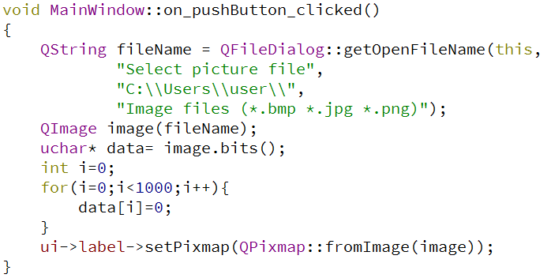

## 1.3. Задача для первого раздела

1. Установите систему Qt Creator.
2. Создайте программное обеспечение, как показано в главе 1.2.
3. Откройте одно из изображений, изменяйте размер окна, укажите поведение программы. Запишите пожелания для улучшения действий интерфейса программы.
4. Выполните программу с изменением 1000 байтов. Какие результаты от действий замены? Какая часть рисунка изменилась?
5. Сделает скриншоты программы с загруженными картинками, где испорченные первые 1000 байтов. В графическом редакторе определите для рисунков разного формата количество испорченных пикселей. Количество байт используется для задания одного пикселя?

# 2. Пиксели и действия над ними

В первой главе показано, что фотографическое изображение состоит из отдельных цветных прямоугольников малого размера. Это приводит ко многим задач, при которых есть необходимость проводить математические расчеты с отдельными пикселями. Например, актер на зеленом фоне остается в кадре, когда все зеленые пиксели заменяются на пиксели другого кадра (операция называется "хромокей") или, для составления эффекта, на изображение усиливается красный цвет. Для выполнения указанных действий нужно знать, как хранятся пиксели в изображении, как кодируется цвет и как правильно менять их значения.

## 2.1. форматы пикселей

В процессе развития цифровой графики было пройдено много этапов с использованием различных методов задания цвета пикселя, потому что у компьютеров в прошлом для записи изображения не хватало памяти. Это привело к появлению "экономных" форматов, где для записи цвета одного пикселя использовалось меньше информации. Проведем перечень этих форматов с объяснением.

1) Бинарный (монохромный) формат. При записи такого изображения каждая точка может иметь только два состояния "белый" - "черный", поэтому для записи состояния достаточно одного бита. Благодаря этому изображение размером MxN занимать] M ∙ N / 8 [байтов (квадратные скобки обозначают округление до большего целого). Сегодня такой тип данных также часто используют в системах, построенных на микроконтроллерах. Часто каждый байт содержит 8 пикселей расположенных вертикально, поэтому изображение состоит из полос шириной в 8 пикселей. Также, для растровых изображений встречается построчно сканирования, где каждый байт содержит 8 пикселей в ряд; в таком изображении каждая строка пикселей начинается с нового байта.

2) 16-цветовой формат. Каждый пиксель задается 4-мя битами, где каждый бит имеет значение: "повышенная яркость", "красный", "зеленый", "синий". Таким образом комбинация 0110 определяет смесь темно красного и темно зеленого цветов, дает ощущение глазом коричневого цвета. Комбинация с повышенной яркостью 1110 - чувствуется как желтый цвет. Исторически изображения в таком формате хранится в виде четырех монохромных слоев, для каждого пикселя нужно найти соответствующий бит с каждого слоя, чтобы объединить их в нужный цвет. Такой подход становится понятным, если учесть, что устройство вывода графики, в этом случае, должен состоять из четырех копий монохромного устройства. Это значительно упростило инженерные потери на разработку видеоустройств нового образца.

3) 256 цветовой формат. Здесь использовано для записи цвета пикселя один байт. Однако в таком случае существует три способа определения цвета пикселя:

3.1) Оттенки серого. Каждый байт означает яркость отдельного пикселя. Фактически, диапазон от максимально яркого белого до черного делится на 256 частей: 0, 1, ..., 255.

3.2) Индексированное цвета.

4) 16-битный формат цвета.

4.1) В двоичном виде это будет выглядеть так nBBBBBGGGGGRRRRR, где буквами обозначены n - пустой разряд, R - биты красной части, G - зеленые, B - биты числа синей компоненты.

4.2) BBBBBGGGGGGRRRRR - по всей видимости, на зеленую комппоненту выделено на один бит больше. Это связано с тем, что человеческий глаз более чувствителен к зеленой компоненты и это дает смысл повысить точность отображения именно этой компоненты цвета.

5) 24-битный формат: состоит из трех восьми разрядных байтов RGB или BRG.

6) 32-битный формат: этот формат является идентичным 24-х разрядном, но добавлено старший байт, который обозначает степень прозрачности этого пикселя или вообще не значащим и может содержать произвольное число. Пустой байт могут добавлять для того, чтобы каждый пиксель находился в не в трех а в четырех байтах; память компьютера значительно быстрее работает при обмене данными по адресам памяти кратные 4, 8, 16 байт. Такой рисунок будет занимать на треть оперативной памяти больше, зато данные пикселя будут перемещаться за один такт вместо двух-шести тактов.

Конечно, этим набором задания цвета не заканчивается, потому что другие системы построения изображения имели другие методы и, соответственно, было удобно использовать задания цвета ни излучением, а поглощением лучей как при нанесении красок. Но в здесь и далее будут использоваться 32-х разрядный RGB формат, в случае необходимости всегда можно конвертировать изображения из других схем цветов к нужному внешними программами. Энтузиасты могут создать собственный конвектор схемы цветов.

## 2.2. управление яркостью

Для начала работы нужно определить формат данных, с которым нужно работать. Если входные данные есть другой формат, то их нужно привести к нужному или использовать другие алгоритмы. Пусть мы загрузили рисунок в формате 32 разрядном RGB. Это массив 32-х разрядных целых чисел без знака - двойных слов DWORD. Для нотации языка C ++ этот тип данных, в зависимости от компилятора и версии операционной системы, будет сказываться как unsigned int или unsigned long int. "Добрые дяди программисты" признают проблему размеров данных на языке C ++ и добавили к стандартным определений еще и типы данных такие как unsigned __int32, uint32, то что. Здесь и далее будет использовано запись uint32, если ваш компилятор не поддерживает такого типа данных, проверьте варианты через макрос sizeof (unsigned int) - макрос должен вернуть число 4. Для доступа же отдельной цветной компоненты в пиксели, использовать более удобно 8-ми разрядный массив с unsigned char (или uchar). Именно с помощью такого массива и были внесены изменения в рисунок в главе 1.2 рис. Но в таком случае доступ к компонентам цветов пикселя будет происходить так:

uchar * data = image.bits ();

**A = data [(row * imageWidth + col) * 4 + 3];**

**R = data [(row * imageWidth + col) * 4 + 2];**

**G = data [(row * imageWidth + col) * 4 + 1];**

**B = data [(row * imageWidth + col) * 4 + 0];**

Здесь использовано обозначение: col, row - координаты пикселя с верхнего левого угла при нумерации с нуля; imageWidth, imageHeight - соответственно ширина и высота рисунка в пикселях.

Как отмечалось в предыдущей главе 2.1, цвет определяется определением яркости трех компонент цвета RGB. Разумеется, чтобы повысить яркость достаточно к каждой цветной компоненты добавить константу, и если для каждой компоненты эта константа будет своя, то можно изменять яркость пашем красного, синего или зеленого канала. Для уменьшения яркости соответственно нужно вычесть эти константы. И при этом нужно помнить, что яркость пикселя для каждой из компонент должен лежать в диапазоне от 0 до 255, потому что на запись яркости выделено лишь один байт.

Чтобы понять проблему изменения яркости нужно провести опыт. Для этого нам понадобится готовый шаблон программы, в которой реализовано доступ к пикселей изображения, как это было сделано в предыдущем разделе.

Коду добавим цикл, где в цикле к каждому цветного компонента будет добавлено значение, например, пятьдесят:

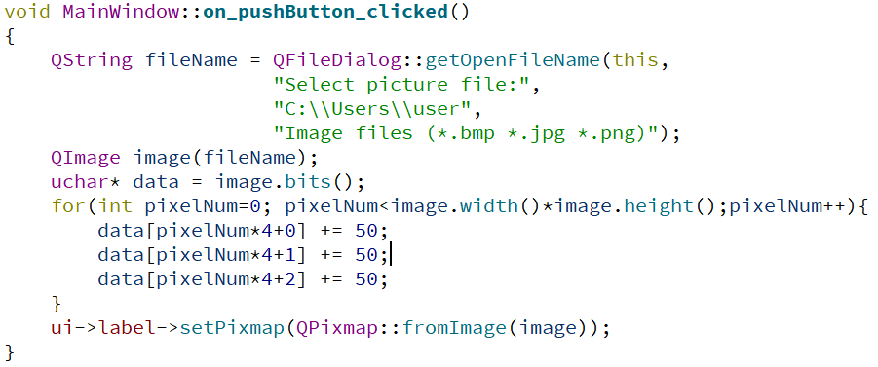

Ради издевательства удобно использовать изображение белого, зеленого, красного и синего градиентов (рис 2.1). В результате выполнения программы (рис. 2.2) мы видим, что яркость действительно увеличенной, но начиная с определенного предела (подсказка: проблемы возникли при начальном значении яркости 206) яркость компонентов была снижена до нуля. Далее снова постепенно яркость начала расти. Это является следствием цикличности компьютерной арифметики, когда в ограниченные байта проводят составления 200 + 200, то получают значение 144. Потому что в двоичной записи результата значение 256 должно записаться в девятый бит, которого нет. Поэтому при для корректности преобразования яркости нужно следить за чертой результата.

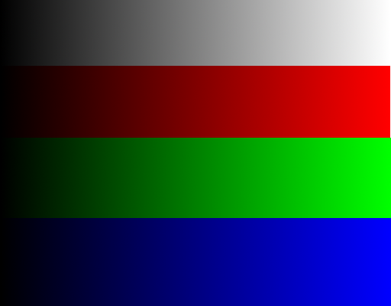

Рис. 2.1 - Тестовое изображение для демонстрации работы алгоритмов

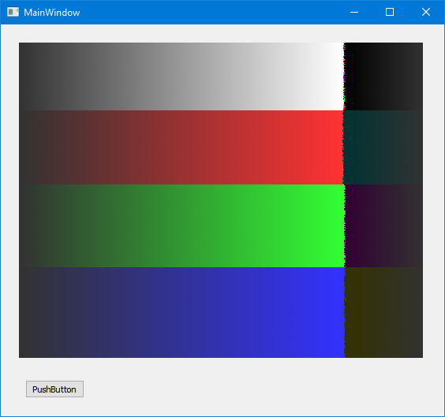

Рис. 2.2 - Результат увеличения яркости всех компонент на 50

Чтобы учесть пределы байта, код нужно переписать так:

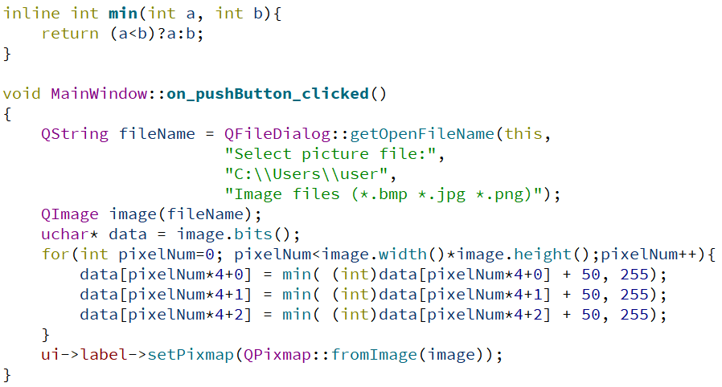

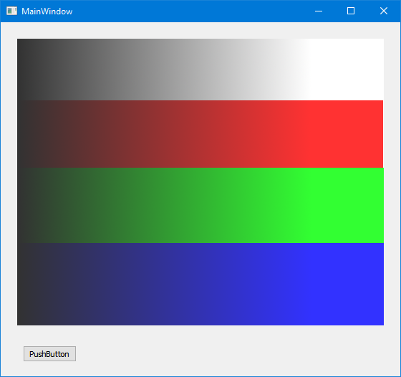

Рис. 2.3 - Результат коррекции яркости с учетом пределы

Для реализации функции поиска минимума было использовано inline модификатор, который показывает компилятору, что эта функция не нужно вызывать, вставлять ее реализацию где она используется. Тем самым, за счет повторения кода в скомпилированной программе, проходит экономия на вызове этой функции, потому что на вызов функций тратится драгоценное время. А для обработки изображения, эта функция вызывалась бы в три раза больше количество пикселей. Для тех, кто не боится экспериментов, можно предложить с отключенной оптимизацией кода замерять время изменения яркости достаточно большого изображения и без "inline".

Если достаточно строго бороться за производительность программы изменения яркости, нужно избавиться от условий в коррекциях переполнения байта. К счастью об этой проблеме задумались еще в прошлом веке, и по для увеличения производительности обработки мультимедиа, был разработан команды ММХ. Идея заключается в одновременном действии над массивом из восьми байтов, которые в совокупности являются 64-х разрядным регистром. Также ММХ инструкции содержат команду побайтного сложении с ограничением предела - насыщением. Пример кода для увеличения яркости:

#include <Mmintrin.h>

...

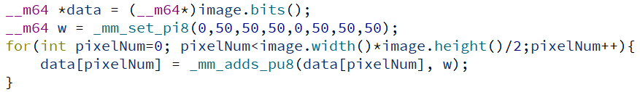

Для удачной компиляции проекта, компилятор нужно указать явное использование команд ММХ с помощью параметра -mmmx. В среде разработки Qt это можно сделать добавлением к .pro файла строки

QMAKE_CXXFLAGS + = -mmmx

Обратите внимание, что цикл перебора точек содержит их количество разделенную на два. Это является следствием того, что 8-ми байтный регистр может обрабатывать два 32-х разрядных пикселя одновременно. В результате произошло избавление не только трех условных операторов на пиксель, но и уменьшение количества повторений цикла в два раза.

## 2.3. управление контрастом

Контрастом изображения можно назвать разницу между яркими и темными пикселями. При изменении контраста эта разница должна меняться для всех точек пропорционально начальному значению. Для обеспечения этого условия достаточно каждое значение яркости пикселя умножить на конкретное число. Действительно, если принять за яркость двух пикселей числа A и B тогда

$$Ak-Bk=k(A-B).$$

То есть, если яркость каждого пикселя изменить в k раз, то так же изменится и разница их яркостей.

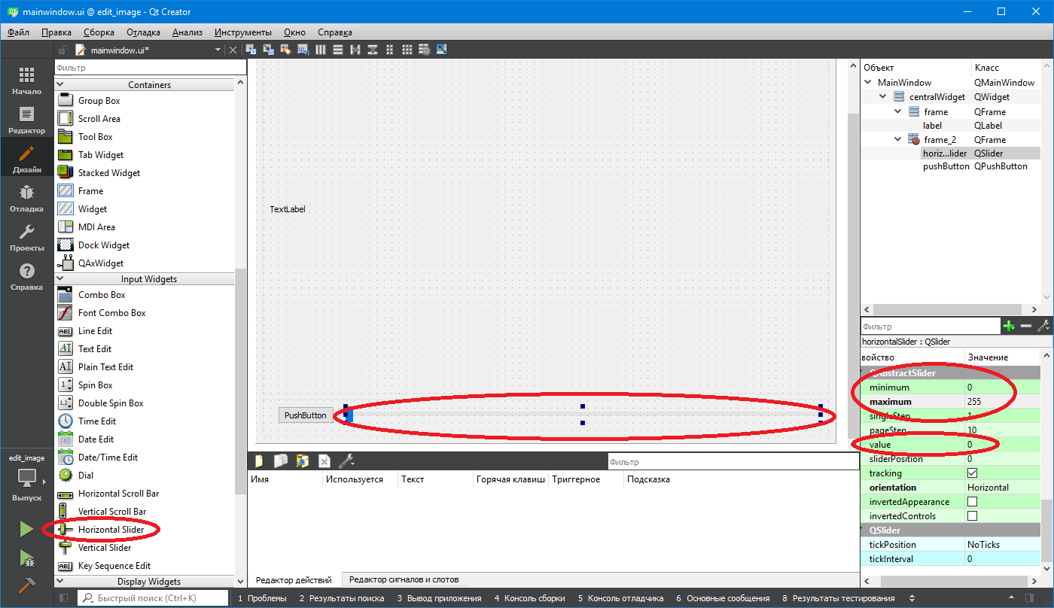

Рис. 2.4 - Добавление регулятора контраста

Для лучшего понимания работы программы, лучше использовать постоянную константу с модификатором контраста, а регулятор, при изменении положения ползунка которого, автоматически принимались изменения к рисунку. Обеспечить такой функционал можно только при сохранении оригинала загруженного рисунка и обновления результатов изменения контраста. В редакторе главного окна можно добавить телефон и задать ему пределы изменений значения от 0 до 255 (рис. 2.4). После этого с помощью контекстного меню "Перейти к слоту ..." выбираем слот "valueChanged". Теперь нужно изменить содержание функции чтения рисунке из файла:

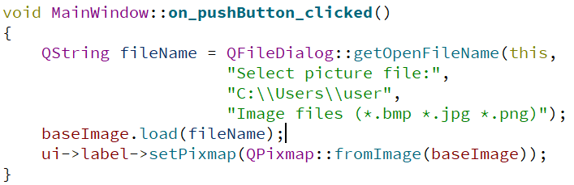

Конечно, переменную "QImage baseImage," нужно добавить к описанию класса в файл mainwindow.h. Также прилагается слот, который будет выполняться при движении ползунка изменения параметра:

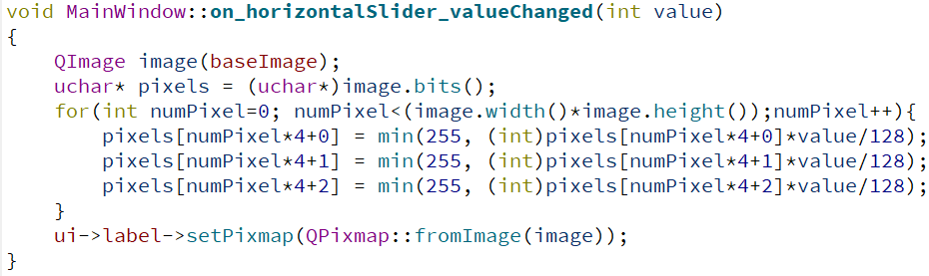

Обратите внимание, что программный код изменения контраста содержит умножения яркости пикселя, а после уже деление на 128. В результате яркость каждого из пикселей меняется в 0/128 до 255/128 раз.

Для лучшего понимания работы изменений контраста изображения перед изменением его яркости, дополните свою программу ползунком регулировки яркости как в положительную, так и отрицательную сторону. При этом обратите внимание на коррекцию диапазона результата, когда окончательная яркость может стать меньше нуля. Кто желает, может значительно улучшить быстродействие своих программ использовав команды пакетной обработки данных ММХ.

## 2.4. Авторивень, контраст-яркость

Часто в работе возникает потребность пакетной обработки файлов с фотографиями для коррекции их яркости и контраста. И эти фотографии могли создаваться в различных условиях освещения, и они просто не могут иметь одинаковых параметров коррекции для достижения приемлемых результатов. Возникает потребность в автоматическом выборе коррекции яркости и контраста. Понять алгоритм определения этих параметров поможет понятие гистограммы яркости рисунка.

Гистограмма яркости рисунка - гистограмма, когда по каждому значению яркости рисуют столбец, высота которого пропорциональна количеству пикселей с такой яркостью. Пример гистограммы и рисунка по которому она построена можно посмотреть на рис. 2.5, 2.6, 2.7.

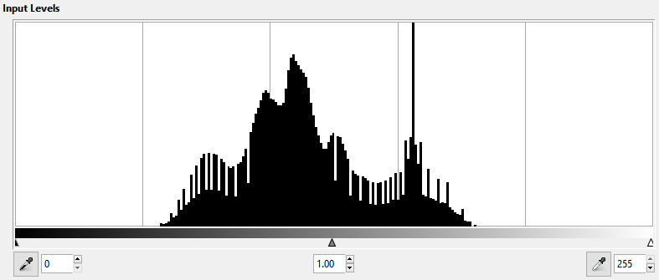

Рис. 2.5 - Гистограмма рисунка к коррекции

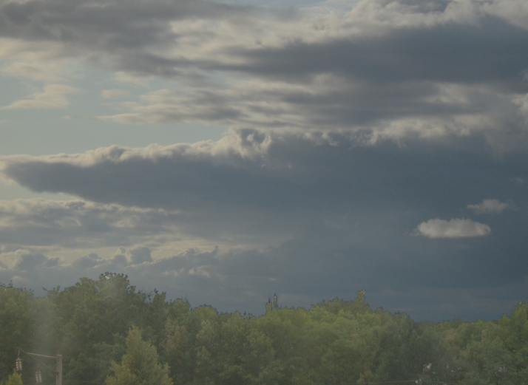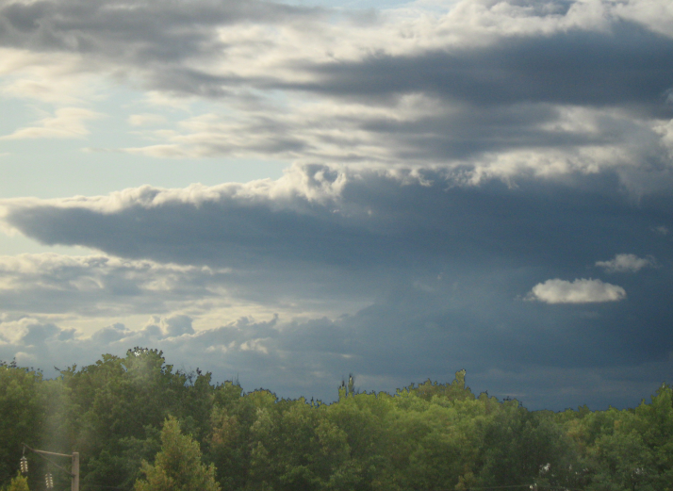

Рис. 2.5 - Фотографии до и после коррекции гистограммы

Для улучшения вида фотографического изображения проводят коррекцию по удалению зон "отсутствующих яркостей". Операцию начинают с уменьшения яркости, когда гистограмма начинается с нулевой яркости, то есть становятся присутствовать "абсолютно черные пиксели", после чего повышается контраст, чтобы гистограмма занимала весь промежуток доступных яркостей, как показано на рис. 2.7. В большинстве случаев, расчеты параметров изменений гистограммы рассчитывают так, чтобы в "абсолютно черную" и "абсолютно белую" (0 и 255) часть гистограммы приходилось не более 5% из всех точек.

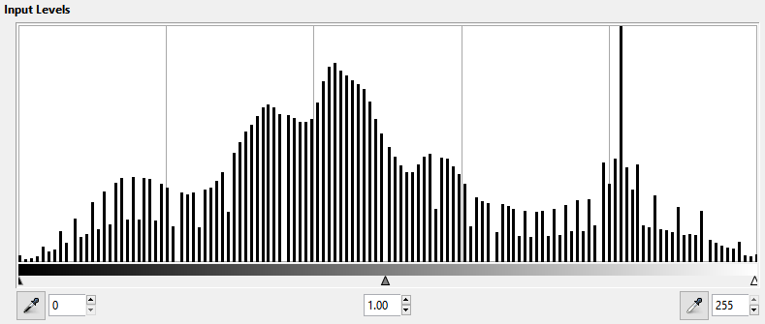

Рис. 2.7 - Гистограмма после коррекции яркости и контраста

Составим последовательность действий для автоматизации коррекции яркости и контраста:

1. Создадим таблицу целых 32-х разрядных чисел [0..255] заполненную нулями, где номер элемента в таблице соответствует яркости.
2. Проходим по каждому пикселю, и считаем его яркость. По номеру яркости в таблице увеличиваем число на единицу.
3. Ищем номер в таблице A, для которого сумма элементов таблицы от 0 до A составляет 2,5% от общего количества пикселей.
4. Ищем номер в таблице B, для которого сумма элементов таблицы от B до 255 составляет 2,5% от общего количества пикселей.
5. Уменьшить яркость изображения на A.
6. Провести коррекцию контраста на 255 / (BA).

В результате новой операцией является расчет яркости пикселя. В литературе можно встретить формулу:

$Y=0.2126 R + 0.7152 G + 0.0722 B$ Или приближенно:

$Y = (R+R+R+B+G+G+G+G)>>3$.

Приближенная формула менее точной, но использует целочисленную арифметику, благодаря этому расчеты проводятся значительно быстрее. Алгоритм в виде блок-схемы показано на рис. 2.8.

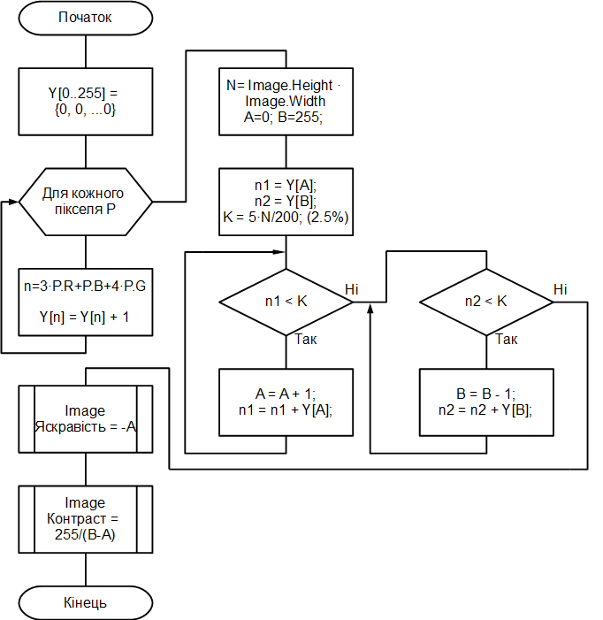

Рис. 2.8 - Блок-схема алгоритма корректировки гистограммы

Некоторые из читателей наверняка будет желание улучшить быстродействие собственных реализаций алгоритма. С точностью до миллисекунды это можно сделать с помощью класса QTime. Примерный код измерения времени выполнения участка программы будет выглядеть так:

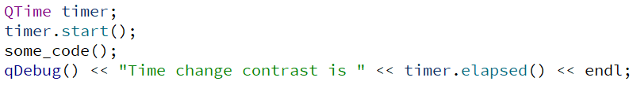

## 2.5. Попиксельное наложения рисункоl.в с прозрачностью

Часто возникает задача кобинування нескольких изображений в одно. Например, полупрозрачную шарик добавить к другому изображения с целью предоставления эмоциональной окраски игрового фона. Для этого полезно чотирибайтне определения пикселя RGBA, где A - число, обозначающее степень прозрачности конкретного пикселя: 0 - полностью прозрачный и оставляет фоновый цвет без изменений, 255 - полностью заменяет собой фоновый цвет. Если фонового рисунка нет, каждая программа (если это не задано явно) принимает цвет фона по умолчанию: текстура в клетку, серый цвет, белый или черный цвета. QLabel, при нанесении на них рисунков с прозрачностью, принимает как фоновый цвет по умолчанию, черный.

Существует несколько модификаций смешивания цветов, но большинство из них имеют зависимость от порядка наложения полупрозрачных пикселей. Достаточно простым и в то же время наиболее распространенным является метод линейной комбинации цветов:

$R=(R_{f}⋅(255-A)+R_{n}⋅A)/255$,

$G=(G_{f}⋅(255-A)+G_{n}⋅A)/255$,

$B=(B_{f}⋅(255-A)+B_{n}⋅A)/255$.

Здесь использовано условные обозначения: f - фоновый компонент цвета n - компонент цвета, который накладывается. Такие действия нужно провести со всеми пикселями, которые участвуют с наложении рисунков.

Рассмотрим этот процесс детально. Пусть, в качестве фона, имеем рисунок размером wf × hf пикселей. На фоновый рисунок (рис. 2.9, слева) с координаты (x, y) накладывается другой рисунок (рис. 2.9, справа) не более размера wn × hn пикселей с указанной прозрачностью.

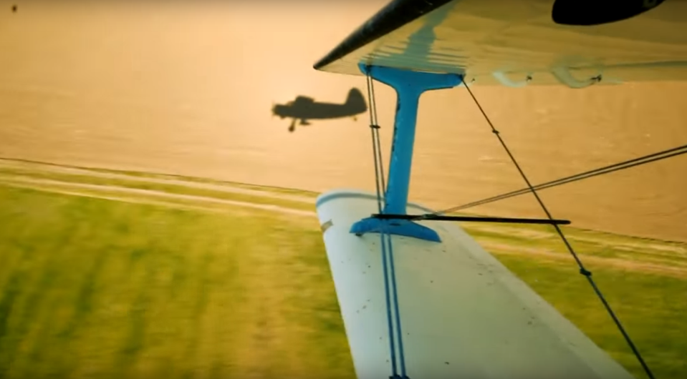 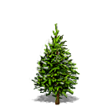

Рис. 2.9 - Фоновый рисунок и рисунок с каналом прозрачности

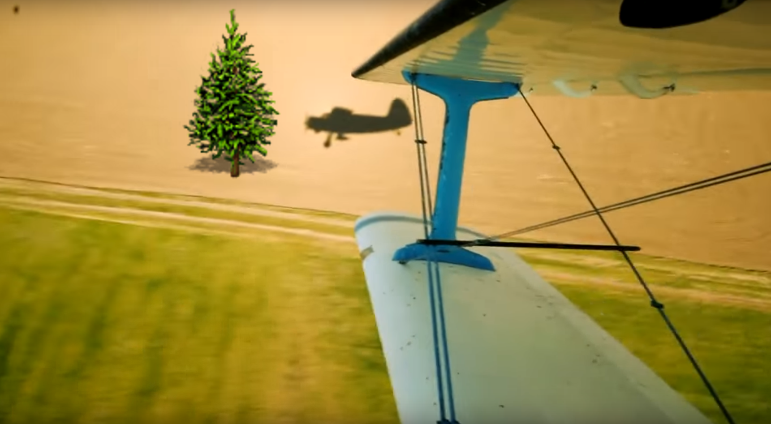

Рис. 2.10 - Результат наложения с учетом прозрачности

Код, который обеспечивает показан эффект, показано в следующем примере:

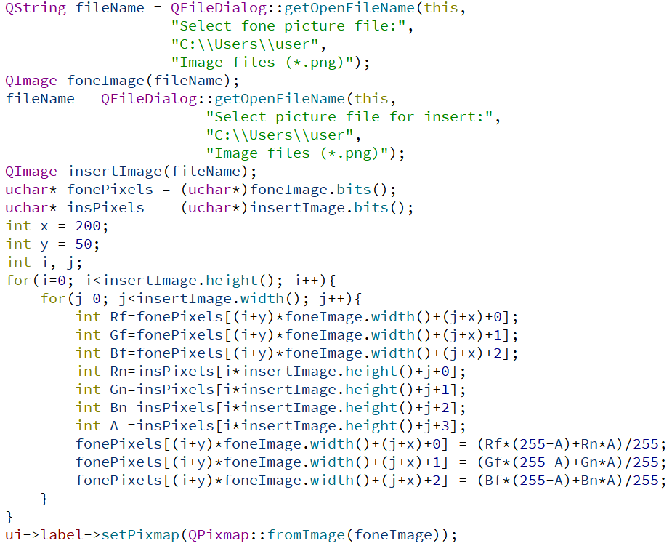

## 2.6. Задача для второго раздела

1. Напишите программу, которая будет содержать место для изображения загруженного рисунка.
2. Реализуйте с помощью ползунков регуляцию яркости и контраста рисунка.
3. Реализуйте автоматическую коррекцию гистограммы загруженного рисунка.
4. Сделайте скриншоты, демонстрирующие работу программы.
5. Реализуйте наложения на загруженный рисунок полуясном элементов.
6. Добавьте в программу средства измерения времени выполнения преобразований, сравните время выполнения преобразований с использованием команд MMX.

# 3. Фильтрация растровых изображений

Работа с растровым изображением связана с обработкой фотографического изображения и реализации компьютерного зрения. Часто аппаратная часть оцифровки изображения накладывает различные помехи и эффекты, такие как ошибки в светочувствительности, шумы, хроматические сдвиги, нарушение баланса цветов. Все это может значений усложнить алгоритмы машинного зрения, поэтому алгоритмы коррекции и обработки цифрового изображения сейчас "еще долгое время будут актуальными. Рассмотрим некоторые из из этих алгоритмов коррекции растрового изображения.

## 3.1. Фильтр размытия изображения

Наличие слишком резких переходов часто сопровождает фотографии, где фотограф выбрал не правильное освещение (боковое, верхнее без подсветки). Отдельные пиксели на этом изображение резко отличаются от соседних, сильно портит впечатление естественности этой фотографии. Ради коррекции этого явления проводят операцию, когда к каждому пикселю примишують некоторой степени цвета соседних пикселей. Такой алгоритм даже использовался для сглаживания нарисованных аппаратно тонких линий на видеоустройствах с целью корректировки ступинчатости контуров объектов.

Для описания этого алгоритма полезно использовать табличный запись, когда положение текущего пикселя совпадает с центром этой таблицы. К примеру:

|  |  |  |
| --- | --- | --- |
| 1 | 2 | 1 |
| 2 | 5 | 2 |
| 1 | 2 | 1 |

Рис. 3.1 - Самый фильтр 3х3 для эффекта размазывания рисунка

Эта таблица означает, что к каждому пикселю рисунка применяется эта таблица, фрагмент входного изображения 3х3 пикселя умножается на соответствующее число из таблицы, все произведения складываются и результат нужно разделить на сумму элементов из таблицы. Математическая запись этих действия является полезным для создания алгоритма и программного кода. Для этого нужно ввести условные обозначения:

- коэффициенты таблицы, где первый индекс показывает номер строки, а второй номер столбца.

- пиксель входящего рисунка с координатами (j, i).

- пиксель преобразованного рисунка с координатами (j, i).

Теперь можно формализовать задачу фильтрации изображения для сглаживания. Пусть задан массив с целыми коэффициентами, рис. 3.2:

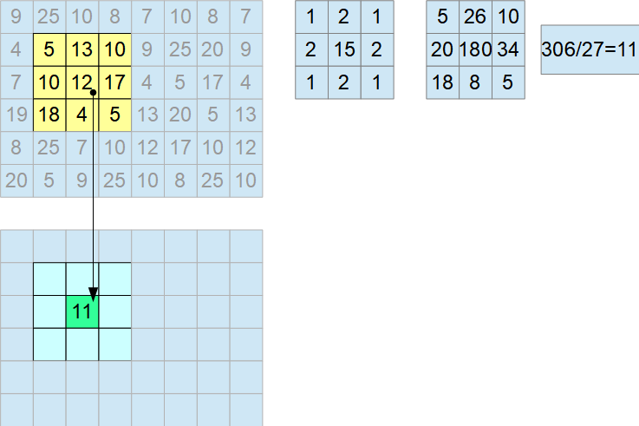

Рис. 3.2 - Иллюстрация использования фильтра к участку рисунка

тогда

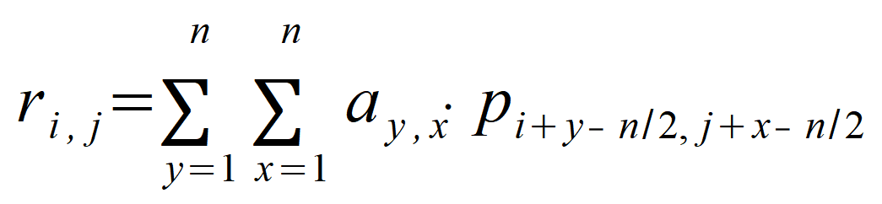

является формулой, которую нужно применить к каждому пикселю входного изображения. Алгоритмически эту математическую абстракцию можно выразить следующей блок-схеме (рис. 3.3):

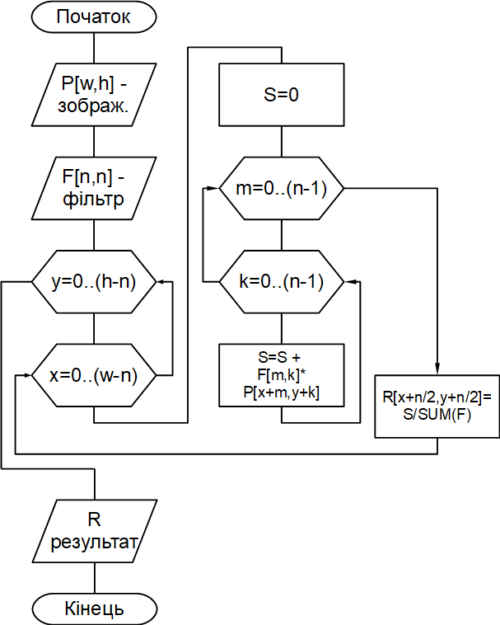

Рис. 3.3 - Блок-схема использования линейного фильтра к изображению

С целью демонстрации результата использования подобных фильтров нужно усовершенствовать программу просмотра рисунков, взяв за основу программу написанную во втором разделе.

Для реализации введение фильтра произвольного размера удобно использовать табличный редактор. Для этого нужно разместить на форме следующие компоненты:

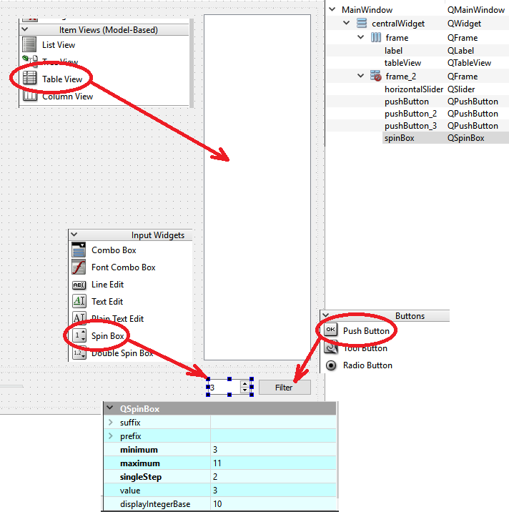

Рис. 3.4 - Дополнительные компоненты для реализации фильтрации изображения

Рассмотрим назначение каждого из них.

**QSpinBox**. Компонент предназначен для задания пользователем целого числа с автоматическим отслеживанием корректным определением диапазона разрешенных значений. Диапазон легко задать используя свойства компонента на редакторе формы (рис. 3.4, таблица внизу). Для этого нужно раскрыть список "prefix" и выставить минимальный размер будущего фильтра minimum = 3, максимальный размер - maximum = 11 и шаг, с которым будет меняться размер фильтра singleStep = 2, чтобы значение которые вводит пользователь были нечетными. Нечетность здесь нужна потому что в случае четного количества срок и столбцов фильтра нельзя однозначно выбрать центральный пиксель, и соответственно, нельзя сделать фильтр независимый от интерпретации.

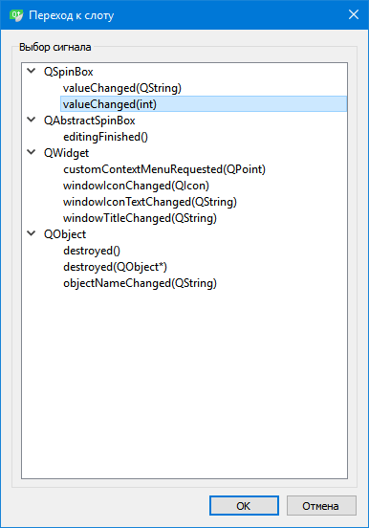

Рис. 3.5 - Переход к слоту изменения размера фильтра

Следующим шагом будет создание слота через контекстное меню, который будет вызываться при изменении размера фильтра пользователем (рис. 3.5).

**QPushButton.** Эта кнопка нужна для создания функции в которой будет реализован именно использование фильтра к изображению.

**QTableView.**Этот компонент является частью реализуемой в Qt системы MVC (модель - вид - «контроль»). По указанному парадигмой программирования, различают три отдельные системы, рассмотрим каждую из них в отдельности.

"Вид" отвечает за графический интерфейс, который получает данные и показывает их на экране пользователю. В нашем случае использовано вид в виде таблицы, так фильтр для изображения лучше всего представить именно квадратной таблицей. QTableView содержит стандартный интерфейс для представленных данных в виде таблицы вместе с "контролем" - средствами действия с данным пользователем: редактирование, добавление или удаление данных. Все функции интерфейса доступа к данным и их изменения содержатся в стандартном виртуальном классе QAbstractTableModel. Пользователю нужно подражать собственный класс и переопределить следующие функции: rowCount для предоставления информации о количестве строчек в таблице, columnCount для определения количества столбцов, data для получения значения элемента таблицы как QVariant, setData для установки нового значения элемента таблицы, flags для определения свойств отдельных ячеек таблицы, таких как доступность к редактированию или возможности выделения. В нашем случае код описания нового класса с обозначением переопределенное функций курсивом, будет выглядеть так:

#ifndef QTABLEMODEL_H

#define QTABLEMODEL_H

#include <QObject>

#include <QModelIndex>

#include <QAbstractTableModel>

class QTableModel : public QAbstractTableModel

{

public:

explicit QTableModel(QObject * parent = 0)

int *rowCount*(const QModelIndex & parent = QModelIndex()) const;

int *columnCount*(const QModelIndex & Parent) const;

QVariant *data*(const QModelIndex & Index, int role) const;

bool *setData*(const QModelIndex & Index, const QVariant & Value,

int role = Qt::EditRole)

Qt::ItemFlags *flags*(const QModelIndex & Index) const;

void setDiametr(int n) // Задать новый размер фильтра

int at(int row, int col) // Получить значение по строке и столбцу

int Diametr() {return diametr;} // Получение ширины фильтра

private:

int diametr; // Ширина фильтра

QList<int> list; // Список для сохранения элементов фильтра

signals:

public slots:

};

#endif // QTABLEMODEL_H

Теперь рассмотрим реализации каждой из функций по порядку их объявления. Начнем с конструктору:

QTableModel::QTableModel(QObject *parent):

QAbstractTableModel(parent)

{

list << 1 << 1 << 1;

list << 1 << 8 << 1;

list << 1 << 1 << 1;

diametr = 3;

}

В заголовке конструктора содержится вызов конструктора базового класса, где parent является ссылкой на другой QObject объект при изъятии которого произойдет автоматическое изъятие экземпляра и нашего объекта. В теле самой функции конструктора в список вносится девять целых чисел, которые формируют фильтр сглаживания, и указывается его размер 3х3.

Благодаря тому, что таблица фильтра является квадратной, функции получения размерности таблицы не отличаются и содержат только возвращение размера фильтра:

int QTableModel::*rowCount*(const QModelIndex &parent) const

{

return diametr;

}

int QTableModel::*columnCount*(const QModelIndex &parent) const

{

return diametr;

}

Более сложной является следующая функция:

QVariant QTableModel::*data*(const QModelIndex &index, int role) const

{

if( !index.isValid() ) return QVariant();

switch (role) {

case Qt::DisplayRole:

case Qt::EditRole:

return list.at(index.row() *diametr+index.column());

case Qt::FontRole:

return QFont("Times New Roman ",12,QFont::Bold)

case Qt::BackgroundRole:

if( (index.row() == diametr/2) && (index.column() == diametr/2) ) {

return QBrush(QColor(128,128,128))

}else{

return QBrush(QColor(255,255,255))

}

}

return QVariant();

}

Функция получения данных принимает index, который отвечает за положение элемента в таблице представления и role, которое показывает, какие именно данные нужно системе представления об отдельной клетку таблицы. Здесь реализованы следующие запросы:

DisplayRole, EditRole - нужно вернуть значение, которое будет отображаться в клетке таблицы. В реализации проведен расчет порядкового номера в списке элементов и возвращается значение этого элемента из списка.

FontRole - запрос на шрифт, который нужно использовать при печати информации в клетке таблицы.

BackgroundRole - запрос на формат кисти для окраски фона таблицы. Здесь использовано проверку на центральность элемента, для которого фон задан серый, а для других элементов - белый.

На все остальные варианты, не предусмотренные пользователем, нужно вернуть пустой объект QVariant. В этом случае система отображения использует значение по умолчанию.

Следующий метод setData используется для изменений данных пользователем через интерфейс программы. Метод принимает в качестве параметров индекс для определения положения числа в таблице, новое значение как QVariant, потому что в общем случае таблица может содержать не только числа, и role - здесь будем учитывать только EditRole для занесения в список новое значение элемента фильтра:

bool QTableModel::*setData*(const QModelIndex &index, const QVariant &value,

int role)

{

if( index.isValid() ) {

if( role == Qt::EditRole) {

list.replace(index.row() *diametr+index.column()value.toInt());

return true;

}

}

return false;

}

Метод возвращает true если замену элемента выполнено успешно. В случае, если данные представлены удаленной базой данных или другими средствами, которые могут быть временно недоступны, могут быть случаи неудачной замены значения элемента.

Следующий метод отвечает за возврат флагов свойств и поведения клетки таблицы:

Qt::ItemFlags QTableModel::*flags*(const QModelIndex &index) const

{

if( !index.isValid() ) return Qt::NoItemFlags;

return Qt::ItemIsEditable | Qt::ItemIsEnabled | Qt::ItemIsSelectable;

}

В реализации редактора коэффициентов фильтра для изображения для каждой клетки избран свойства разрешения на редактирование содержания, доступности и разрешение на обозначение элемента таблицы.

Другие методы, не обозначены курсивом, добавлены для удобства пользования при реализации фильтрации изображения и изменения размера фильтра. Одним из этих методов является метод setDiametr:

void QTableModel::setDiametr(int n)

{

list.clear();

diametr = n + ((n+1) % 2) // Допустимые только нечетные числа > 0

for( int i=0; i<diametr*diametr; i++) {

list << 1;

}

list.replace((diametr/2) *diametr+diametr/2,8)

emit dataChanged(*index*(0, 0) *index*(diametr, diametr))

emit layoutChanged();

}

В методе изменения размера фильтра очередь очищается список его элементов. Следующим шагом проводится коррекция входного размера до ближайшего нечетного числа в гору, потому что фильтр не должен иметь четное количество срок и столбцов, говорится в комментарии. Далее список элементов заполняется единичными элементами с помощью цикла, и по циклу, центральный элемент заменяется значением 8. Если на этом остановиться, то результат изменения будут зафиксированы только в модели, поэтому нужно подать сигналы для функций изображения, геометрия модели изменилась. Это сделано с помощью сигналов dataChanged и layoutChanged.

Последним методом, который здесь будет реализовано, является

int QTableModel::at(int row, int col)

{

if( row> =diametr || col> =diametr || row<0 || col <0 ) return 0;

return list.at(row*diametr+col)

}

Этот метод добавлено для удобства доступа к элементам фильтра, потому что работа, как рекомендует система MVC, через index и QVariant приведет к значительному количеству операций преобразования типов, является критическим при обработке изображения. Если есть уверенность в корректности входных координатах на запрос значения коэффициентов, то полезным будет отказаться от проверки их корректности, это значительно повысит быстродействие программы.

Остается добавить к конструктору главного окна связь представления с моделью данных:

table = new QTableModel(this)

ui->tableView->*setModel*(table)

По этому программу можно видкомпилювалы и запустить, где можно увидеть коэффициенты фильтра и изменить их значения, рис. 3.6.

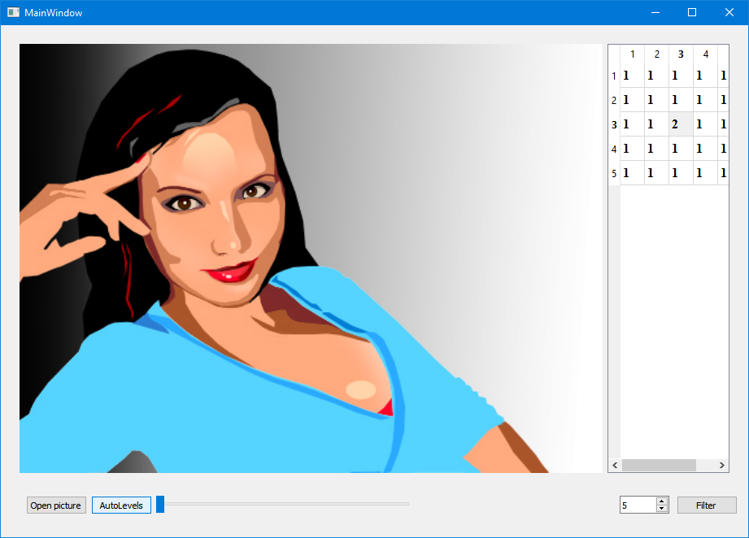

Рис. 3.6 - сформирована фильтр размытия изображения 5х5

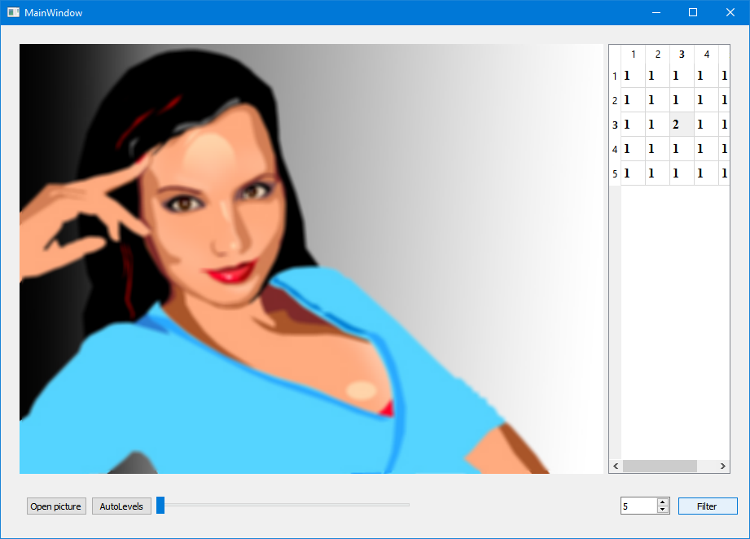

Рис. 3.7 - Результат использования фильтра размытия

## 3.2. Фильтр повышения локального контраста

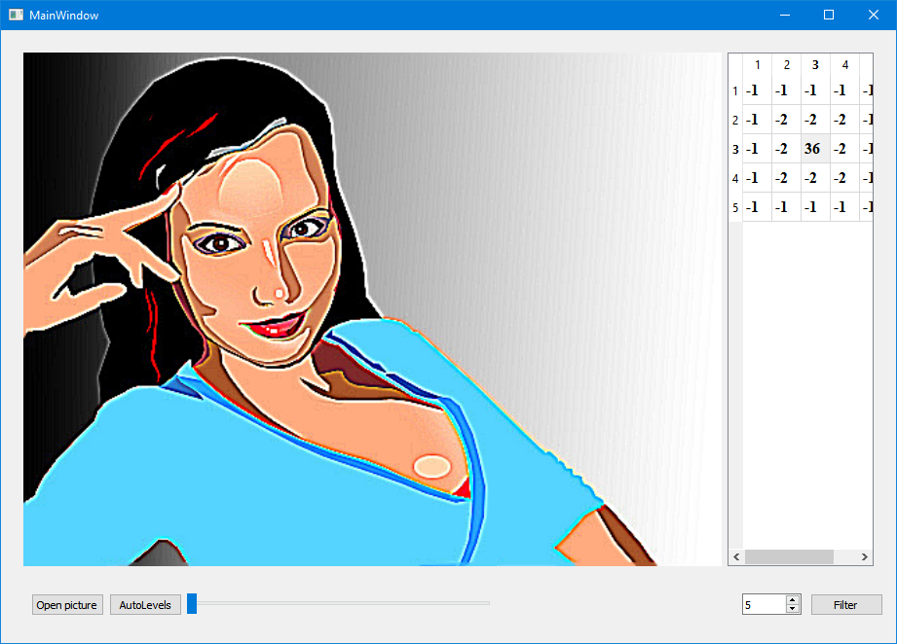

## 3.3. Высокочастотная фильтрация, эффект рельефа

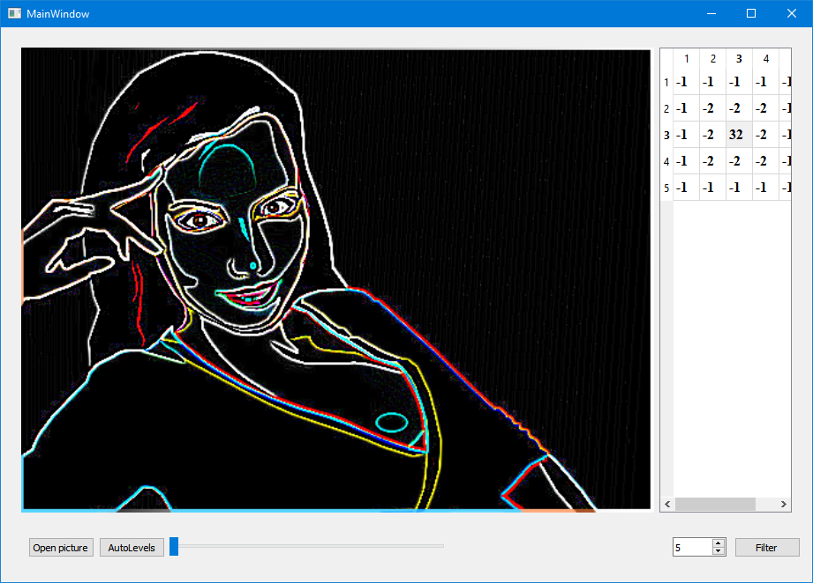

## 3.4. Медианная фильтрация шумов

## 3.5. Выделение локальных особенностей рисунка, SUSAN

## 3.6. Межпиксельная интерполяция, изменение размера рисунка

## 3.7. Вращения растрового рисунка

## 3.8. Библиотека работы с спрайтами

4. Шумы фотографического изображения

5. Элементы компьютерного зрения

5.1. Поиск особых точек: углы, края.

5.2. Выделение контурных линий. Векторизация.

5.3. Хромокей.

6. Распознавание объектов

6.1. Совокупность слабых признаков как основа экспертной системы

6.2. детектор Хаара

6.3. Алгоритмы обучения детектору Хаара

6.4. Пример создания детектора простых объектов

7. Опознание объектов: поиск лица, опознание лица. алгоритмLocal Binary Patterns распознавания объектов

И так мы нашли лицо на фотографии, но как определить, что это лицо именно того кого мы ищем? Для решения этой задачи будем использовать алгоритм Local Binary Patterns. Суть его заключается в том, что мы разбиваем изображение на части и в каждой такой части каждый пиксель сравнивается с соседними 8 пикселями. Если значение центрального пикселя больше соседнего, то пишем 0, в противном случае 1. И так для каждого пикселя у нас получается некоторое число. Далее на основе ЭТИХ чисел для всех частей, на которые мы разбивалы фотографию, считается гистограмма. Все гистограммы со всех частей объединяются в один вектор характеризующий изображение в целом. Если мы хотим узнать насколько похожи два лица, нам придется вычислить для каждого из них такой вектор и сравнить их. Рисунки ниже помогут лучше понять суть алгоритма:

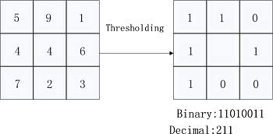

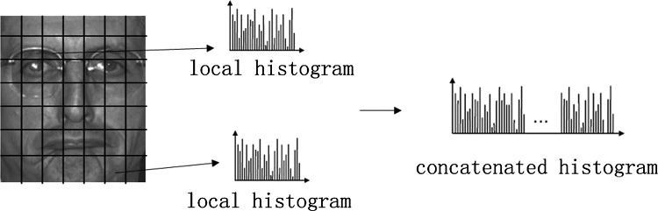

Ссылка для просмотра:

https://docs.google.com/document/d/1qaqHm4o0FlX_s-To5SRWJtU1YkJCR961HHTFLFoRaQI/edit?usp=sharing